4 сольф. Д/з от 07.04.
Дорогие ребята! Вот задание на эту неделю. Более подробные разъяснения я изложила в следующем видео:
https://www.youtube.com/watch?v=2ymUMEhPr8k&t=9s
1) Написать диктант из видео по ссылке, сфотографировать, прислать мне.
2) Слуховой анализ. Послушать интервалы и аккорды из видео, записать правильные ответы, сфотографировать, прислать мне.
3) №399. Сначала проговорим этот номер нотами с дирижированием. Затем вместе со мной настраиваемся в тональности и поём этот номер с дирижированием несколько раз. Найдите, где в этом номере встречается движение по звуками доминантового септаккорда и пришлите мне свой ответ на этот вопрос. Можете ответить прямо в видео, когда будете петь этот номер с дирижированеим.
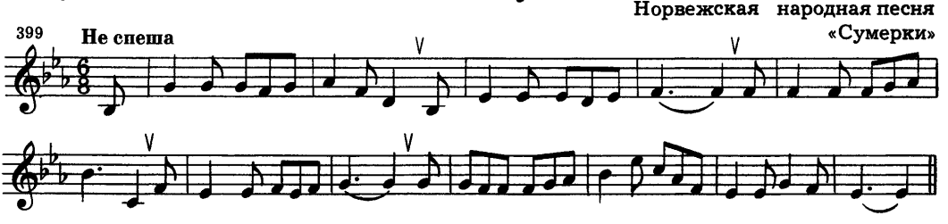

4) Анализ музыкального фрагмента (мониторинг 2018).

Тональность произведения | ре минор / си минор / ми мажор / ре мажор
Жанр произведения | вокальный / инструментальный  танцевальность/маршевость/звукоизобразительность
Количество предложений,  их строение | 1 2 3  повторное/ не повторное
Количество фраз.  Соедини стрелками одинаковые фразы. | 1 2 3 4 5
Найди в нотном тексте движение мелодии по звукам аккорда, выпиши его и подпиши обозначение.

5) Ответьте на следующие вопросы (мониторинг 2018).
- Подчеркни тональности  с 4 знаками. | Ля мажор  Си бемоль мажор  Ми бемоль мажор  Ми мажор | фа минор  до минор  до бемоль минор  фа диез минор
- Соедини стрелочками параллельные тональности. | Ля мажор Ми бемоль мажор Си бемоль мажор | фа минор ре минор  фа диез минор
- Напиши простой размер, в котором 1 доля равна восьмой длительности.
- Определи в тональности Си бемоль мажор аккорд, подпиши его и разреши.
- Найди в нотном тексте тритон, подпиши его название. Тональность ми минор.

- Сколько звуков в секстаккорде? | 2 3 4 5 6 7
- Определи и подпиши аккорд в тональности си минор.

- Построй Ув53 от звука «ми бемоль».

- Впиши название инструмента деревянно- духовой группы симфонического оркестра. | 1. флейта  2. кларнет  3.  4. фагот
- Напиши триоль.

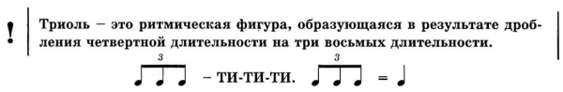
Все задания (и ваши вопросы) присылайте мне в одном письме по адресу vcherashnyaya-distant2020@yandex.ru. Высылаете фотографии письменных заданий и прикрепляете видеозаписи. В письме не забудьте также указать имя и фамилию.
На период дистанта вся связь со мной осуществляется только (!!!) через почту!
Будьте здоровы! Ваша Евгения Вячеславовна.

